The NEW Expecting B4 Members of MINiDeL Lab.
Photos:taken on Jan.9, 2007, New Year’s Party (‘Hokkaido-Ishikari-nabe’ Party)
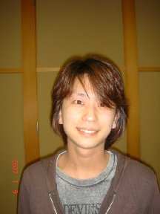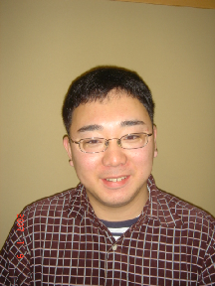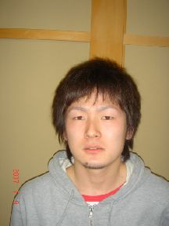
阿戸 Ado-kun 石野 Ishino-kun 加藤 Katoh-kun
「世界平和をめざしてマスっ！」 「おぅ～！僕と一緒だねぇ」（杉山先生）
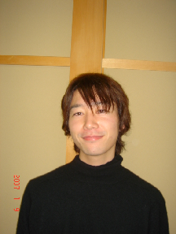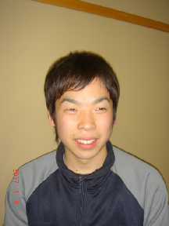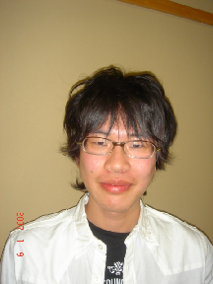
木村 Kimura-kun 小山 Koyama-kun 徳田 Tokuda-kun
Katoh Koyama Kimura Tokuda Ishino Ado
